Советы для родителей  «Помогите детям запомнить  правила пожарной безопасности»  Пожарная безопасность дома  (в квартире)  - Выучите и запишите на листе бумаги ваш адрес и телефон. Положите этот листок рядом с телефонным аппаратом.  - Не играй дома со спичками и зажигалками. Это может стать причиной пожара.  - Уходя из дома или из комнаты, не забывай выключать электроприборы, особенно утюги, обогреватели, телевизор, светильники и т. д.  - Не суши белье над плитой. Оно может загореться.  - В деревне или на даче без взрослых не подходи к печке и не открывай печную дверцу. От выпавшего огонька может загореться дом.  - Ни в коем случае не зажигай фейерверки, свечи или бенгальские огни без взрослых.  Электроприборы  - Не пользуйтесь неисправными электроприборами.  - Не дотрагивайтесь до электроприборов мокрыми руками.  - Не пользуйтесь электроприборами в ванной.  - Не накрывайте лампы и светильники тканью или бумагой.  - Не оставляйте включенными утюг и другие электроприборы.  Домашние вещи  - Не играйте дома со спичками, зажигалками, свечками, бенгальскими огнями и петардами.  - Не играйте с аэрозольными баллончиками. | Пожарная безопасность в деревне  - В деревне или на даче без взрослых не подходи к печке и не открывай печную дверцу. Оттуда могут выскочить уголек или искра и стать причиной пожара.  - Никогда не прикасайся голыми руками к металлическим частям печки. Ты можешь получить серьезный ожог.  - Не трогай без разрешения взрослых печную заслонку. Если ее закрыть раньше времени, в доме скопится угарный газ и можно задохнуться.  Пожарная безопасность в лесу  - Пожар — самая большая опасность в лесу, поэтому не разводи костер в лесу.  - Никогда не балуйтесь в лесу со спичками и не разжигайте костров. В сухую жаркую погоду достаточно одной спички или искры от фейерверка, чтобы лес загорелся.  - Не выжигайте траву под деревьями, на прогалинах, на полянах и лугах.  - Не оставляйте на полянах бутылки или осколки стекла.  - Если вы оказались в лесу во время лесного пожара, определите направление ветра и направление распространения огня. Выходите из леса в сторону, откуда дует ветер.  - Выйдя из леса обязательно сообщите взрослым.  При пожаре в квартире  - Вызовите пожарную охрану по телефону «01».  - Немедленно покиньте помещение, закройте за собой дверь.  - Двигайтесь к выходу ползком или пригнувшись.  - Накройте голову плотной мокрой тканью.  - Дышите через мокрый носовой платок.  - Сообщите о пожаре соседям, зовите на помощь. | Правила поведения во время пожара  - Если огонь не большой и горит не электроприбор, можно попробовать сразу же затушить его, набросив на него плотную ткань или одеяло или залив водой.  - Если огонь сразу не погас, немедленно убегай из дома в безопасное место. И только после этого позвони в пожарную охрану по телефону «01» или попроси об этом взрослых.  - Если не можешь убежать из горящей квартиры, сразу же позвони по телефону «01» и сообщи пожарным точный адрес (улица, номер дома, номер квартиры, где и что горит). После этого зови из окна на помощь соседей и прохожих криком «Пожар!».  - Если нет телефона и не можешь выйти из квартиры, сразу зови на помощь из окна. Если сможешь, налей ведро воды и закрой дверь в помещение, в котором ты находишься.  - При пожаре дым намного опаснее огня. Продвигаться к выходу нужно ползком — внизу дыма меньше.  - При пожаре никогда не садись в лифт. Он может отключиться. Спускаться можно только по лестнице.  - Ожидая пожарных, не теряй головы и не выпрыгивай из окна. Закрой нос и рот влажной тканью. Если есть вода — лей на пол. Тебя обязательно спасут.  - Когда приедут пожарные, во всем их слушайся и не бойся. Они лучше знают, как тебя спасти.  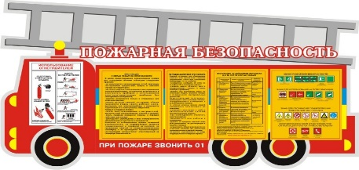  - Обязательно закрой форточку и дверь в комнате, где начался пожар. Закрытая дверь может не только задержать проникновение дыма, но иногда и погасить огонь.
ПРОГРАММНЫЕ ЗАДАЧИ ПО  ПОЖАРНОЙ БЕЗОПАСНОСТИ  - Сформировать у детей представления о причинах возникновения пожаров; объяснить, чем опасен  - открытый огонь; подвести к пониманию вероятных последствий детских шалостей.  - Познакомить с историей появления электробытовых приборов (утюг, пылесос, стиральная машина…) учить безопасному обращению с ними.  - Формировать чувство повышенной опасности огня: рассказать о признаках и свойствах легковоспламеняющихся предметов и материалов; формировать правильное отношение к огнеопасным предметам.  - Познакомить с правилами поведения во время пожара.  - Выучить наизусть важную информацию о себе (фамилия, имя, домашний адрес, телефон); учить набирать номер МЧС (пожарной службы); формировать навык общения с дежурным пожарной части в экстремальной ситуации.  - Продолжать знакомить детей с профессией пожарного и техникой, помогающей тушить пожар; воспитывать уважение к труду пожарных.  - Расширять представления детей об охране жизни людей.  - Формировать навыки самостоятельности, воспитывать ответственное поведение.  - Развивать познавательную активность, любознательность, творческие способности, воображение, мышление, коммуникативные навыки. | СОВЕТУЕМ ПРОЧИТАТЬ ДЕТЯМ  - Баданов М. Костер.  - Барто А. Гроза.  - Бороздин В. Поехали!  - Волынский Т. Кошкин дом.  - Гардернес Э. Сказка о заячьем теремке и опасном коробке.  - Голосов П. Сказка о заячьем теремке и опасном коробке  - Дмитриев Т. Тетя Варя — электросварщица.  - Жигулин А. Пожары.  - Житков Б. Пожар в море. Пожар. Дым.  - Зуев К. Машину проверяю.  - Ильин Е. Солнечный факел.  - Иоселиани О. Пожарная команда.  - Куклин Л. Сталевар. Кузнец. Пожарный.  - Маршак С. Кошкин дом. Вчера и сегодня (отрывок). Пожар. Рассказ о неизвестном герое.  - Михалков С. Дядя Степа (отрывок).  - Новичихин Е. Ноль — один. Спички.  - Оленев К. Красная машина.  - Орлова Д. Как Стобед хотел испугать волка, а сам чуть не сгорел.  - Пермяк Е. Как Огонь Воду замуж взял.  - Распутин В. Костер.  - Смирнов О. Степной пожар.  - Сухомлинский В. Воробышек и огонь.  - Толстой Л. Пожар. Пожарные собаки.  - Фетисов Т. Куда спешат красные машины.  - Холин И. Как непослушная хрюшка едва не сгорела.  - Хоринская Е. Спичка-невеличка  - Цыферов Г. Жил на свете слоненок.  - Чуковский К. Путаница.  - Яковлев Ю. Кто о чем поет? | МБДОУ № 29 г. Азова  Памятка  для любознательных  родителей  «Детям о  пожарной безопасности»  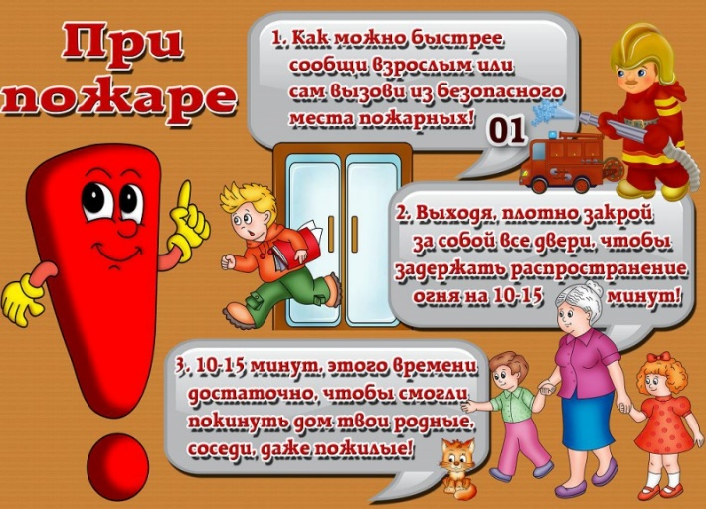  Азов

